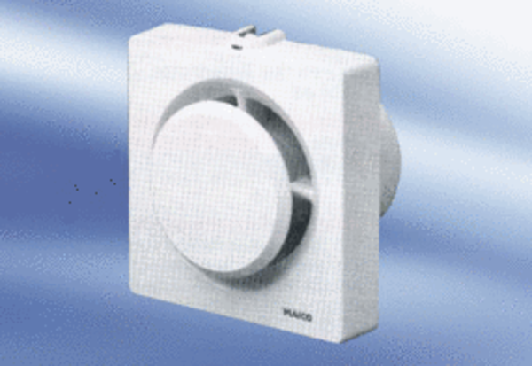Aérateur pour petites pièces ECA 11-1 FUnité de conditionnement : 1 pièceGamme:
Numéro de référence : 0080.0502Fabricant : MAICO

